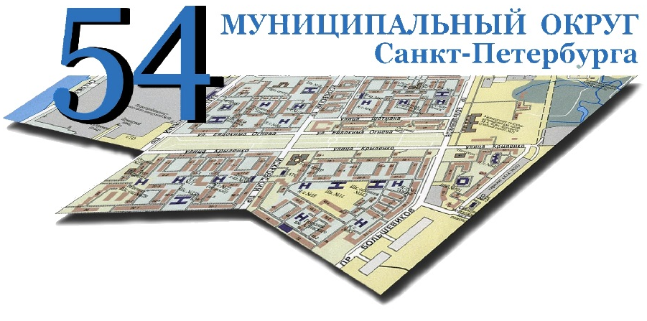
УВАЖАЕМЫЕ
ЖИТЕЛИ ОКРУГА!

ПРИГЛАШАЕМ ВАС
12 СЕНТЯБРЯ В 18:00
НА СПОРТИВНЫЙ ФЕСТИВАЛЬ
«ПРОВЕРЬ СЕБЯ!»
ПО АДРЕСУ: УЛ. КРЫЛЕНКО, ДОМ 25, К.5 СПОРТИВНАЯ ПЛОЩАДКА ОКОЛО ШКОЛЫ № 14

ВАС ЖДЕТ ПРАЗДНИЧНОЕ МЕРОПРИЯТИЕ, ВЕСЕЛЫЕ ИСПЫТАНИЯ НА ЛЮБОЙ ВОЗРАСТ, ПОЗИТИВНОЕ НАСТРОЕНИЕ И ПРИЗЫ ДЛЯ ВСЕХ УЧАСТНИКОВ

ПРИХОДИТЬ В СПОРТИВНОЙ ОДЕЖДЕ И С НАСТРОЕМ НА ПОБЕДУ
РЕГИСТРАЦИЯ УЧАСТНИКОВ С 17:30 ДО 18:30

